Конспект интегрированного занятия
воспитателя ГБДОУ №24 Тиминой С. А.
для детей старшего возраста
Тема: «Цветы для мамы»

Интеграция образовательных областей:
1.Социализация
2. Коммуникация
3.Художественное творчество
Цель: Развитие навыков конструирования. Развивать глазомер, мелкую моторику рук, доброе отношение и любовь к своей маме.
Образовательная область «Социализация»:
-Умение взаимодействовать в коллективе, договариваться и уступать;
-Развивать в детях положительную самооценку, уверенность в себе;
-Развивать желание стать другом природы, беречь и защищать ее.
Образовательная область «Коммуникация»:
- Уточнить и активировать словарь по теме: « Мамин день»;
- Развивать общую моторику и мелкую моторику пальцев рук;
Образовательная область «Художественное творчество»:
- Учить конструировать из картона и цветной бумаги;
- Способствовать развитию творчества, воображения, фантазии детей.
Материал: Цветной картон, белая бумага, карандаши, клей.
Оборудование: Компьютер.
Предварительная работа: Заучивание стихотворения « Ромашки» по мнемотаблице. Дети рассматривают картину «Мамин день».
Ход непосредственной образовательной деятельности:
Воспитатель загадывает детям загадку:
«В марте есть такой денек, С цифрой, словно кренделек. Кто из вас, ребята, знает Цифра, что обозначает?»
- Ну, конечно ж - это праздник 8 Марта
Чтение стихотворения «Ромашки»:
Золотая серединка, И лучи идут кругом, Это может быть картинка Солнце в небе голубом? Нет, не солнце на бумажке - На лугу цветок ромашки.
(Приложение №1)
Давайте теперь поиграем в « Слово на ладошке»
Все вместе: Я найду слова везде, И на небе, и в воде, На полу, на потолке, На носу, и на руке. Вы не слышали такого? Не беда – играем в «Слово» - МАМА
Воспитатель: Дети, а какая у вас мама?
Ответы детей: добрая, милая, заботливая, теплая, веселая…
Воспитатель: А вы маме помогаете?
Дети: Да!!!
Воспитатель: А что вы умеете делать? (упражнение на развитие общей моторики)
Дети: Варим суп, моем посуду, стираем, подметаем пол, гладим белье, шьем.
(Приложение №2)
Воспитатель: Какие вы растете помощники, молодцы!

А теперь давайте для своих любимых и единственных мамочек приготовим подарок
Предварительный просмотр картины «Мамин день»
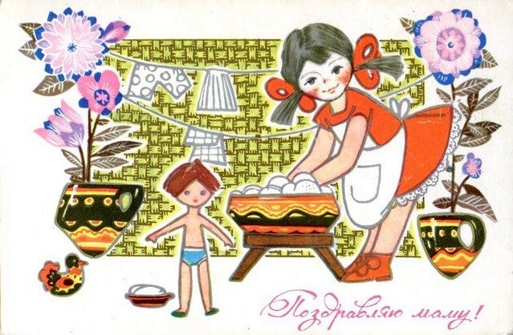

Дети рассаживаются за столами, перед ними картон зеленого цвета, листы белой бумаги, карандаши, ножницы, клей. Дети вырезают заготовки и склеивают из них цветок. Подарки готовы.
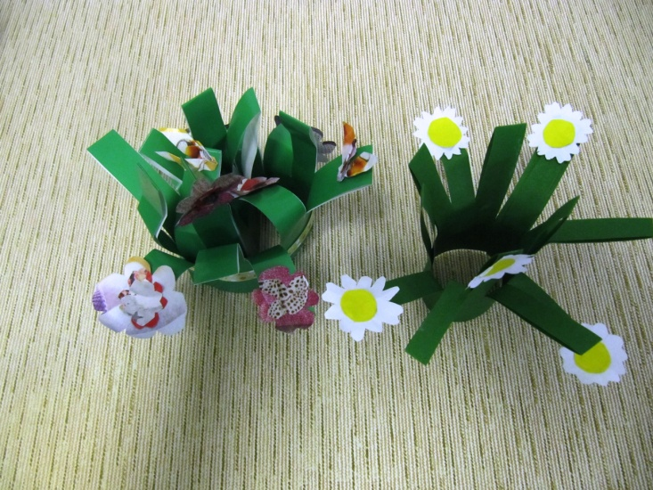
Приложение №1
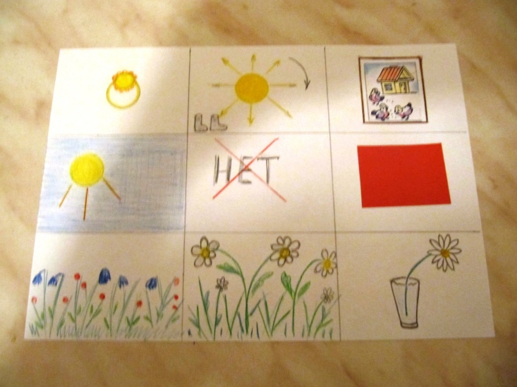
Приложение №2
